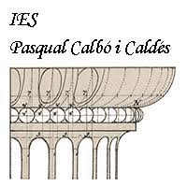
Diploma

Certificad que:

Aroa Pons Martínez

Ha finalitzat amb exit el curs 2018 / 2022 de l’ESO

Directora: Tutor:

María José Sanz Pardo Josep Vallés Gómez

